# TUGAS PRAKTIKUM BASIS DATA

# Jobsheet 3: ENTITY RELATIONSHIP DIAGRAM

Dosen Pengajar : Bapak Farid Angga Pribadi, S.Kom., M.Kom



Nama : Surya Rahmat Fatahillah

NIM : 2341760020

Prodi : Sistem Informasi Bisnis

# JURUSAN TEKNOLOGI INFORMASI POLITEKNIK NEGERI MALANG 2024

» Tugas

1. Buatlah rancangan sebuah database untuk toko online. Data-data yang akan ditanganinya adalah: data pembeli atau customer, data produk, data order, data pembayaran dan data admin. Perlu dicatat data transaksi pembelian seperti kode yang unik, tgl_pembelian, total_pembayaran. Pembeli bisa membeli banyak barang dalam satu transaksi, produk bisa dibeli oleh banyak pembeli. Perlu dicatat jumlah dan harga dari barang yang dibeli dalam satu transaksi pembelian. Dalam pembelian juga perlu dicatat admin yang menangani pembelian. Setiap admin perlu dicatat kode yang unik, nama, alamat, dan nomor_hp. Data pembeli yang perlu dicatat adalah kode yang unik, nama, alamat, no_hp. Sedangkan data produk yang perlu dicatat adalah kode yang unik, nama, satuan, harga, stok, dan keterangan. Buatlah ER Diagram manual untuk kasus tersebut dari tahap 1 sampai 4!
2. Ambil contoh database dari yang anda gunakan pada tugas jobsheet sebelumnya. Buatlah rancangan ER Diagram manual database tersebut dari tahap 1-4.

**Jawaban!**

1.) Berikut Langkah-langkah perancangan database toko online:

1. Menentukan entitas (object-object dasar) yang perlu ada di database dengan mengacu pada requirement diatas.

* Pembeli: menyimpan semua data pembeli
* Produk: menyimpan tentang produk yang tersedia
* Admin: menyimpan semua data admin
* Order: menyimpan informasi tentang semua pemesanan yang telah terjadi
* Pembayaran: menyimpan informasi tentang semua transaksi yang terjadi

1. Menentukan atribut (sifat-sifat) masing-masing entity dengan mengacu pada requirement diatas.
2. Pembeli

* kd_pembeli : key attribute (PK)
* nama_pembeli : simple attribute
* alamat_pembeli : simple attribute
* no_telp : simple attribute

1. Produk

* kd_produk : key attribute (PK)
* nama_produk : simple attribute
* satuan_produk: simple attribute
* harga_produk : simple attribute
* stok_produk : simple attribute
* ket_produk : simple attribute

1. Admin

* kd_admin : key attribute (PK)
* nama_admin : simple attribute
* alamat_admin : simple attribute
* no_telp : simple attribute

d. Order

* kd_order : key attribute (PK)
* tanggal_order : simple attribute
* jumlah : simple attribute
* total_pembayaran : simple attribute
* kd_pembeli: key attribute (FK)
* kd_admin: key attribute (FK)

e. Pembayaran

* kd_pembayaran: key attribute (PK)
* metode_pembayaran: simple attribute
* status_pembayaran: simple_attribute
* kd_order: key attribute (FK)

1. Menentukan relationship (hubungan) diantara entities dengan mengacu pada requirement diatas.

**(Requirement) pembeli bisa membeli banyak barang dalam satu transaksi, produk bisa dibeli oleh banyak pembeli. Dalam pembelian juga perlu dicatat admin yang menangani pembelian.**

1.Pembeli dan produk : menunjukkan adanya relasi antara pembeli dan produk.

2.Order : menunjukkan adanya relasi antara pembeli, produk, admin, dan pembayaran.

3.Jumlah dan Harga Barang : Disimpan dalam tabel Order.

Sehingga relasinya:

1. Pembeli bisa membeli banyak barang dalam satu transaksi, dan satu produk bisa dibeli oleh banyak pembeli -> menunjukkan adanya relasi antara pembeli dan order, order dan produk. Sehingga kardinalitas antara pembeli dan order (1:M) dan kardinalitas order dan produk (M:M).
2. Dalam pembelian juga perlu dicatat admin yang menangani pembelian -> menunjukkan adanya relasi antara order dan pembayaran, admin dan pembayaran serta relasi antara pembeli dengan pembayaran. Sehingga kardinalitas antara order dan pembayaran (M:1), dan kardinalitas antara admin dan pembayaran (1:M) dan kardinalitas antara pembeli dan pembayaran (1:1).
3. Menggambar E-R Diagram Manual :

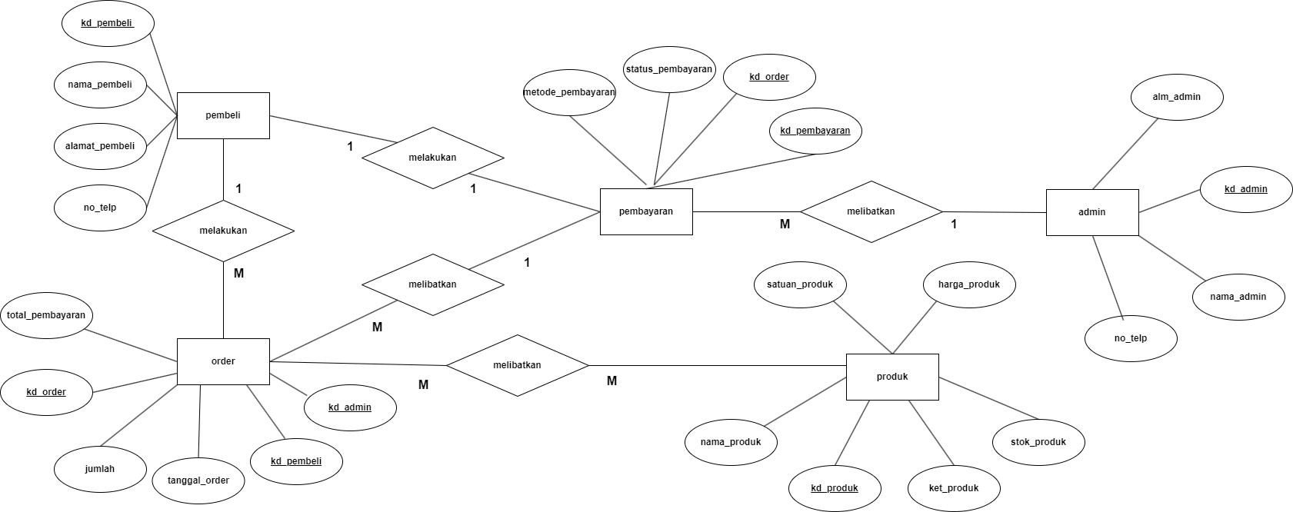

2.) Berikut Langkah-langkah perancangan database sistem perpustakaan:

1. Menentukan entitas (object-object dasar) yang perlu ada di database dengan mengacu pada requirement diatas.

* Anggota: menyimpan semua data anggota
* Petugas: menyimpan semua data petugas
* Buku: menyimpan tentang data buku
* Pengarang: menyimpan semua data pengarang buku
* Rak: menyimpan tentang informasi rak buku
* Transaksi: menyimpan semua data peminjaman dan pengembalian buku

1. Menentukan atribut (sifat-sifat) masing-masing entity dengan mengacu pada requirement diatas.
   1. Anggota

* Id_anggota : key attribute (PK)
* nama_anggota : simple attribute
* jenis_kelamin : simple attribute
* no_ telp : simple attribute
* email: simple attribute
  1. Petugas
* Id_petugas : key attribute (PK)
* nama_petugas : simple attribute
* alamat : simple attribute
* email : simple attribute
* no_telp: simple attribute
* akun: composite attribute
  1. Buku
* no_buku : key attribute (PK)
* pengarang_id : key attribute (FK)
* no_rak : key attribute (FK)
* judul : simple attribute
* thn_terbit: simple attribute
* jml_hal: composite attribute
  1. Pengarang
* kd_pengarang : key attribute (PK)
* nama_pengarang : simple attribute
* alamat_pengarang : simple attribute
* no_telp : simple attribute
* email: simple attribute
  1. Rak
* no_rak : key attribute (PK)
* lokasi : simple attribute
  1. Transaksi
* kd_peminjaman : key attribute (PK)
* id_anggota : key attribute (FK)
* id_buku : key attribute (FK)
* jumlah: simple attribute
* pinjam: composite attribute

1. Menentukan relationship (hubungan) diantara entities dengan mengacu pada requirement diatas.

**(Requirement) pembeli bisa membeli banyak barang dalam satu transaksi, produk bisa dibeli oleh banyak pembeli. Dalam pembelian juga perlu dicatat admin yang menangani pembelian.**

* + - 1. Petugas dan anggota: menunjukkan adanya relasi antara petugas dan anggota
      2. Petugas dan buku: menunjukkan adanya relasi antara petugas dan buku.
      3. Transaksi: menunjukan adanya relasi antara anggota dengan transaksi, dan transaksi dengan buku
      4. Buku: menunjukan adanya relasi antara buku dengan rak dan buku dengan pengarang.

Sehingga relasinya:

* + - * 1. Petugas bisa melayani banyak anggota dalam satu pelayanan, Petugas dapat mendata banyak buku, buku dapat di data oleh beberapa petugas -> menunjukan adanya relasi antara petugas dan anggota serta relasi antara petugas petugas dan buku. Sehingga kardinalitas antara petugas dan anggota (M:M) dan kardinalitas petugas dengan buku (M:M).
        2. Dalam peminjaman juga, terdapat pencatatan transaksi -> menunjukan adanya relasi antara anggota dan transaksi, transaksi dan buku. Sehingga kardinalitas antara anggota dan transaksi (1:M) dan kardinalitas transaksi dan buku (M:M).
        3. Dalam entity buku terdapat pencatatan rak dan pengarang -> menunjukan adanya relasi antara buku dan rak, kemudian buku dan pengarang. Sehingga kardinalitas antara buku dan rak (M:1) dan kardinalitas buku dan pengarang (M:M)

1. Menggambar E-R Diagram Manual :

